Лабораторна робота №2

Робота з циклами
Мета: отримати практичні навички роботи з циклами у середовищі розробки Python.

Теоретичні відомості
Цикл while - цикл з передумовою. Приклад використання:
i= 5
whilei< 15:
print(i)
i=i +2 # висновок 5 7 9 11 13
Коментарі в python
Однорядковий коментар починається з #.
Блоковий коментар можна використовувати так (строго кажучи, блочного коментаря немає в Пітоні):
#Однорядкові Пітон коментарі

# Це
# блоковий або багаторядковий
# коментар
'''
теж блоковий
коментар
'''
Оператори break і continue
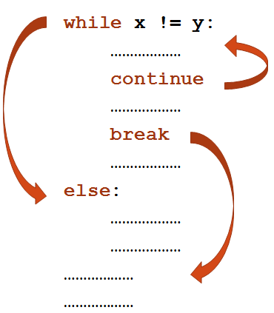
Оператор break - вихід із циклу
Оператор continue - вихід з поточної ітерації циклу
Завдання: Визначити, що виведе програма:
a=0
whilea!=10:
a=a+1
ifa==5:
continue
print (a)
ifa==7:
break
print ("Усе!")

Цикл FOR
У Python цикл for має такий синтаксис:
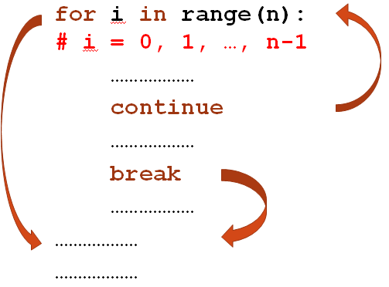
Приклад:
Вивести щаблі двійки з 1-го по 10-у.
Рішення:
forxin range(1,11):
print ( 2**x)

# 2 4 8 16 ... 1024
Крок лічильника циклу можна змінювати:
forxin range(1,11,2):
print ( 2**x)
Ще приклад роботи:
foriin 'hello world':
ifi== 'o':
continue
print(i,end='')

#hell wrld
Приклад використання break:
foriin 'hello world':
ifi== 'l':
break
print(i,end='')

# he
Завдання: Визначити, що виведе програма:
a=0
n=10
foriin range(1,n+1,2):
a=a+1
ifa==5:
continue
print (a)
ifa==7:
break
print ("Усе!")
Випадкове число
У Python випадкове число задається за допомогою двох функцій:
• random() - випадкове дійсне з напівінтервалу [0,1);
• randint (a, b) – випадкове ціле з відрізка [a, b].
Але для використання функції необхідно попередньо підключити бібліотеку:
# Підключення бібліотеки:
from random importrandint
отримання цілого випадкового числа в діапазоні від 1 до 10
x=randint(1,11)

отримання речовинного випадкового числа в напівінтервалі від 5 до 11
from random import random
x= 6*random()+5
Цикл for in при роботі з кортежами (тип даних)
Приклад: Вивести на екран кольору веселки з їх порядковими номерами:
1-й колір веселки – це червоний
...
Рішення:
i= 1
forcolorin 'червоний', 'помаранчевий', 'жовтий', 'зелений', 'блакитний', 'синій', 'фіолетовий':
print(i,'-й колір веселки - це ',color)
i += 1
Інший варіант роботи з лічильником циклу:
foriin 1,2,3,'one','two','three':
print(i)
При перших трьох ітераціях циклу змінна i прийматиме значення типу int, при наступних трьох – типу str.

Завдання
Виконати наступні завдання:
Завдання 2.1:Послідовно вводяться ненульові числа. Визначити суму позитивних і суму негативних чисел. Закінчити введення чисел при введенні 0. Для перекладу рядка в ціле число, використовувати функцію int ().
Завдання 2.2:За допомогою циклу роздрукувати ряд Фібоначчі: 1 1 2 3 5 8 13 21.
Завдання 2.3:Скласти програму для обчислення середнього арифметичного N довільних чисел, що вводяться.
Завдання 2.4:Виправити попереднє завдання (3) для роботи зі випадковими числами.
Завдання 2.5:Роздруковувати дні тижня з їх порядковими номерами. Крім того, поруч виводити вихідний день або робочий. Використовувати кортеж.
1-й день тижня – понеділок, робочий день
...

Контрольні питання
- Які види циклів ви знаєте?
- Як працювати зі випадковим числом?
- Що таке цикл?

